**BAB III**

**ANALISIS DAN PERANCANGAN**

* 1. **Gambaran Umum LAZISMU Kabupaten Pekalongan**
     1. **Sejarah Singkat Berdirinya**

Lembaga Amil Zakat Infaq Shadaqah Muhammadiyah (LAZISMU) Kabupaten Pekalongan didirikan sebagai bentuk keprihatinan terhadap kondisi umat Islam yang terpuruk ke dalam kemiskinan dan kebodohan. Filosofi yang sangat kuat mempengaruhi kinerja lembaga Amil Zakat, Infaq Shadaqah Muhammadiyah Kabupaen Pekalongan untuk menjadikan mustahik (fakir miskin) menjadi muzakki (pemberi zakat). Zakat harus bisa menjadi berdayaguna sehingga berangsur-angsur kemiskinan dapat dituntaskan.

LAZISMU Kabupaten Pekalongan dikukuhkan oleh Pimpinan Daerah Muhammadiyah Kabupaten Pekalongan pada tanggal 08 Februari 2012 dengan penerbitan SK No. 120/KEP/III.0/D/2012 sebagai perpanjangan tangan LAZISMU Pusat yang sudah meraih legalitas sebagai Lembaga Zakat Nasional dengan SK Menteri Agama No. 457 Tahun 2002 silam. Awal berdiri LAZISMU Kabupaten Pekalongan berkantor di Gedung Dakwah Muhammadiyah (GDM) kabupaten Pekalongan, kemudian membangun gedung sendiri di samping Politeknik Muhammadiyah Pekalongan. Latar Belakang Berdirinya LAZISMU Kabupaten Pekalongan terdiri atas dua faktor yaitu fakta Indonesia yang berselimut dengan kemiskinan yang masih meluas dengan kebodohan dan indeks pembangunan manusia yang sangat rendah. Semuanya berakibat dan sekaligus disebabkan tatanan keadilan sosial yang lemah.

* + 1. **Visi, Misi, dan Tujuan**

a. Visi

“Menjadi Lembaga Amil Zakat Terpercaya”

b. Misi

1. Optimalisasi pengelolaan ZIS yang amanah, profesional dan transparan.
2. Optimalisasi pendayagunaan ZIS yang kreatif, inovatif dan produktif.
3. Optimalisasi pelayanan donatur.

c. Tujuan

Adapun yang tujuan yang ingin dicapai oleh LAZISMU Kabupaten Pekaongan adalah Mengoptimalkan pengelolaan ZIS yang amanah, professional, dan transparan serta dapat meningkatkan kesejahteraan hidup masyarakat melalui pendayagunaan ZIS yang kreatif, inovatif dan produktif.

* + 1. **Struktur Organisasi**

Struktur organisasi merupakan suatu gambaran yang dapat memberikan informasi tentang bagaimana pola hubungan kerja, fungsi, tugas, tanggung jawab, dan wewenang antar bagian-bagian yang ada dalam suatu organisasi. Adapun struktur organisasi yang berjalan di LAZISMU Kabupaten Pekalongan adalah sebagai berikut :

KETUA

DRS. H. RIYANTO

WAKIL KETUA

DRS. SUTONO

SEKRETARIS

H. WIRO PURNOMO, SE

DIREKTUR

Ir. AKHMAD ZAENI

MANAJER PENGHIMPUNAN DAN PEMASARAN

MIFTAHUDDIN

ADMINISTRASI & KEUANGAN

ICHA ADELIKA DIAN ARIYANI

MANAJER PROGRAM PENDISTRIBUSIAN & PENDAYAGUNAAN

SUTIKNYO, S.T.P

KANTOR LAYANAN

KANTOR LAYANAN

KANTOR LAYANAN

Gambar 3.1. Struktur Organisasi

Menurut penjelasan dalam buku panduan pengelolaan zakat (SOP) milik LAZISMU, dari setiap struktur lembaga tersebut pada gambar 3.1, memiliki tugas-tugas yang dijelaskan sebagai berikut :

1. Ketua

Ketua bertugas memberikan keputusan dan penetapan serta fatwa syariah terhadap berbagai ketentuan dan kebijakan yang memutuskan suatu produk sesuai atau tidak dengan syariah, baik dalam hal pengumpulan, pengelolaan dan penyaluran zakat, infaq dan shodaqah yang dijalankan LAZISMU.

1. Wakil Ketua

Membuat dan mengesahkan seluruh keputusan dan kebijakan organisasi di Seluruh Bidang dalam pengurusan, dan bertanggungjawab Mengkoordinasikan dan mengorganisasikan seluruh penyelenggara program kerja di Seluruh Bidang dalam pengurusan dan mempertanggungjawabkan kepada ketua.

1. Sekertaris

Sekertaris bertugas membuat dan mengesahkan keputusan dan kebijakan organisasi bersama-sama ketua dalam bidang administrasi dan penyelenggaraan organisasi, dan bertanggungjawab untuk mengordinasikan seluruh penyelenggaraan roda organisasi bidang administrasi dan tata kerja organisasi dan mempertanggung jawabkan kepada ketua.

1. Direktur

Direktur bertanggung jawab atas keseluruhan pelaksanaan kegiatan serta melakukan pengelolaan dan pengembangan kegiatan penghimpunan dana ZIS.

1. Divisi Penghimpunan dan Pemasaran

Divisi ini bertugas sebagai pengatur strategi-strategi dan melaksanakan kegiatan penghimpunan dana ZIS.

1. Divisi Administrasi dan Keuangan

Devisi ini bertugas sebagai pengatur keluar atau masuknya uang dan melakukan pencatatan terhadap semua proses transaksi keuangan dan menyajikan dalam bentuk laporan. Selain fokus pada bidang bidang keuangan, divisi ini juga bertanggung jawab terhadap jalannya proses administrasi surat dan kelembagaan.

1. Divisi pendistribusian dan pendayagunaan

Divisi ini, selain bertugas sebagai penerima langsung zakat dari donatur, bagian ini juga bertugas sebagai penyalur dana ZIS dengan prioritas program-program seperti pemberdayaan ekonomi, ekonomi, sosial dan dakwah.

1. Kantor Layanan

Kantor layanan adalah tempat untuk pelaksanaan program-program kerja LAZISMU.

* 1. **Analisis Sistem**

Analisis sistem merupakan tahap yang bertujuan untuk memahami sistem, mengetahui kekurangan sistem, dan menentukan kebutuhan dari sistem yang akan dibangun. Dengan menganalisis prosedur sistem maka setiap sistem yang akan dibangun dapat di evaluasi sehingga dapat dibuat satu usulan untuk pengembangan sistem atau pembangunan sistem yang baru.

* + 1. **Sistem yang Sedang Berjalan**

Setelah melakukan peninjauan langsung, diketahui bahwa Sistem Informasi yang sedang berjalan pada LAZISMU Kabupaten Pekalongan saat ini sudah semi terkomputerisasi menggunakan program *Microsoft Office*s, sehingga *muzzaki* harus datang langsung ke kantor LAZISMU Kabupaten Pekalongan untuk mendapatkan informasi dan menunaikan ZIS.

Alur Sistem Informasi yang sedang berjalan pada LAZISMU Kabupaten Pekalongan dapat digambarkan sebagai berikut :

a. *Flowchart* Sistem yang Berjalan Pada LAZISMU Kabupaten Pekalongan.

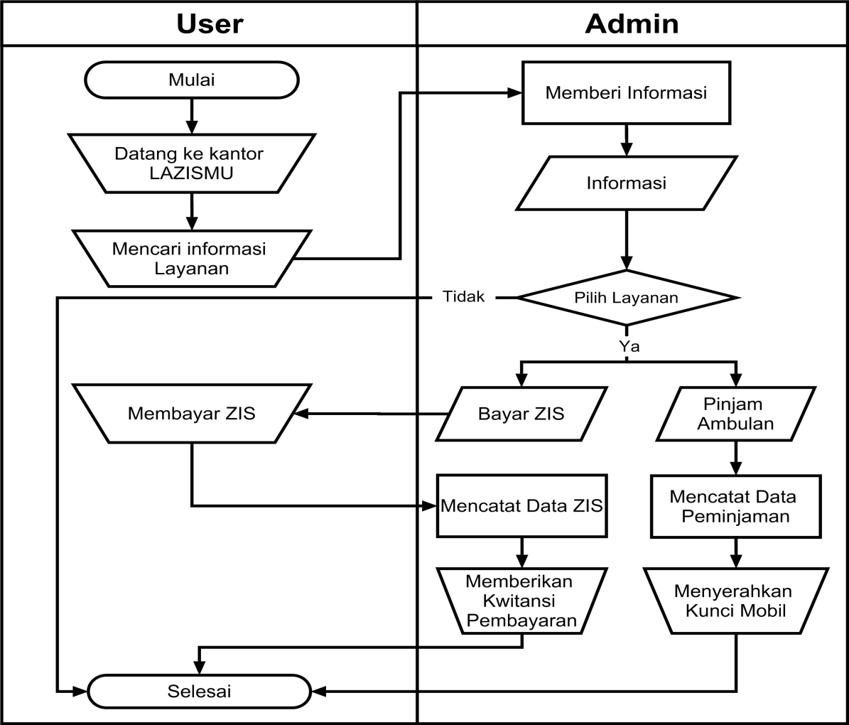

Gambar 3.2. *Flowchart* Sistem yang Berjalan.

Pada gambar 3.2. *Flowchart* sistem yang sedang berjalan pada LAZISMU Kabupaten Pekalongan melibatkan *User* dan *Admin*, adapun kegiatanya seperti berikut.

1. Mulai.
2. *User* datang ke kantor LAZISMU Kabupaten Pekalongan*.*
3. *User* bertanya tentang Informasi layanan kepada *admin*.
4. *Admin* memberikan Informasi mengenai layanan yang tersedia*.*
5. Jika *user* ingin memilih layanan, maka *user* memilih layanan yang tersedia, jika tidak maka selesai.
6. Jika *user* memilih layanan ZIS.
7. *User* membayar ZIS kepada *admin*.
8. *Admin* mencatat transaksi ZIS*.*
9. *Admin* memberikan Bukti pembayaran ZIS kepada *user* dan selesai*.*
10. Jika *user* memilih layanan Pinjam Ambulan
11. *Admin* mencatat laporan peminjaman.
12. *Admin* menyerahkan kunci mobil kepada *user.*
13. Selesai.
    * 1. **Analisis Sistem yang Sedang Berjalan**

Setelah menganalisis prosedur jalannya sistem yang ada, dapat disimpulkan bahwa permasalahan yang ada pada sistem yang berjalan adalah pada proses pencarian informasi dan proses menunaikan ZIS, proses ini masih dilakukan secara manual yaitu dengan datang langsung ke LAZISMU Kabupaten Pekalongan. Hal itu tentu membuat proses pencarian informasi dan proses menunaikan ZIS menjadi tidak efektif dan efisien karena *User* harus datang langsung ke LAZISMU Kabupaten Pekalongan serta dibatasi jam buka pada LAZISMU Kabupaten Pekalongan.

Oleh sebab itu penulis membuat pemecahan masalah berupa perancangan dan pembangunan Sistem Informasi LAZISMU Kabupaten Pekalongan berbasis Android, sehingga diharapkan memilki beberapa kelebihan baik dari segi kemudahan operasional maupun kecepatan akses.

* 1. **Perancangan Sistem Baru**

Perancangan sistem dilakukan untuk memberikan gambaran, perencanaan, dan pembuatan sketsa pengaliran suatu data dalam program. Sehingga memudahkan seseorang dalam pembuatan sistem agar sistem dapat dengan mudah dimengerti oleh orang yang menggunakan sistem tersebut.

Dalam mengantisipasi maupun mengatasi permasalahan yang ada pada Sistem Informasi di LAZISMU Kabupaten Pekalongan, perlu adanya implementasi aplikasi sistem baru berupa aplikasi Android sebagai pengembangan dari sistem yang sudah ada. Dengan pengembangan sistem berupa aplikasi Android diharapkan *muzzaki* dapat mengakses informasi yang berhubungan dengan layanan yang ada pada LAZISMU Kabupaten Pekalongan menjadi lebih cepat dan efisien.

Alur Sistem Informasi yang diusulkan pada LAZISMU Kabupaten Pekalongan dapat digambarkan sebagai berikut :

a. *Flowchart* Sistem yang Diusulkan.

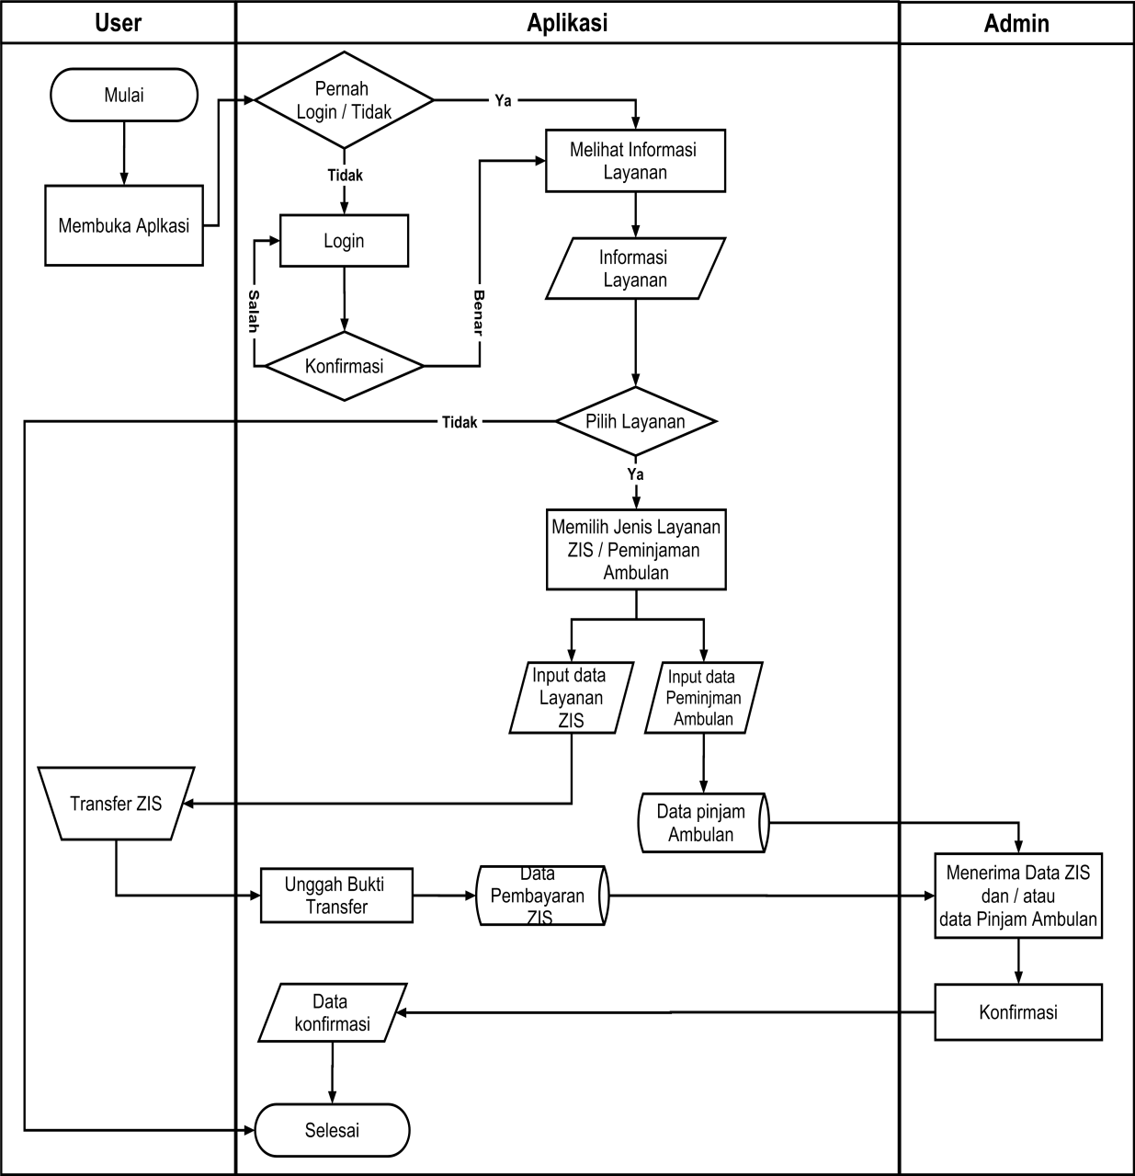

Gambar 3.3. *Flowchart* Sistem yang Diusulkan.

Pada gambar 3.3. *Flowchart* Sistem yang diusulkan pada LAZISMU Kabupaten Pekalongan melibatkan *user, admin* dan Aplikasi. Adapun kegiatanya seperti berikut.

1. Mulai.
2. User Membuka Aplikasi LAZISMU*.*
3. Jika *User* sudah pernah *login,* maka langsung dapat melihat informasi layanan. Jika belum, maka *user* harus *login* terlebih dahulu.
4. *User* dapat melihat informasi layanan yang ada di Aplikasi LAZISMU.
5. Jika *user* ingin memilih layanan, maka *user* memilih layanan yang tersedia pada menu aplikasi, jika tidak maka selesai.
6. Jika *user* memilih layanan ZIS.
7. *User* mengisi data transaksi ZIS.
8. *User* mentransfer nominal ZIS yang akan di tunaikan.
9. *User* mengunggah bukti transfer*.*
10. *Admin* akan mengecek transaksi yang dilakukan *user*.
11. *Admin* mengirim konfirmasi kepada *user* dan selesai*.*
12. Jika *user* memilih layanan Pinjam Ambulan.
13. *User* mengisi data peminjaman Ambulan.
14. *Admin* mengirim konfirmasi kepada *user*.
15. Selesai.
    1. **Perancangan Aliran Data**

Dalam merancang aliran sistem informasi ini diperlukan alat bantu guna menggambarkan proses-proses yang ada dan aliran data apa saja yang masuk dan keluar dari proses tersebut. Untuk menggambarkan aliran data digunakan DFD *(Data Flow Diagram)*, DFD adalah suatu model logika data atau proses yang dibuat untuk menggambarkan dari mana asal data dan kemana tujuan data yang keluar dari sistem, dimana data disimpan, proses apa yang menghasilkan data tersebut dan interaksi antara data yang tersimpan dan proses yang dikenakan pada data tersebut. Diagram Konteks dan DFD pada Sistem Informasi LAZISMU Kabupaten Pekalongan dapat digambarkan sebagai berikut :

* + 1. **Diagram Konteks**

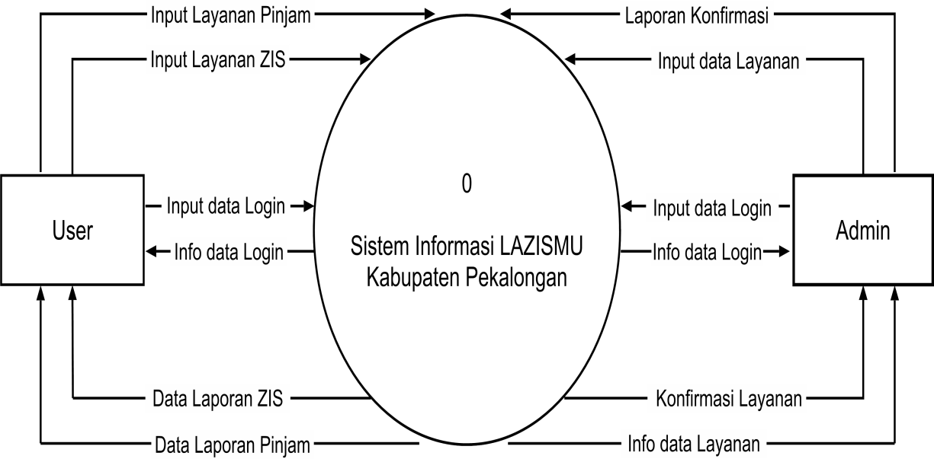

Gambar 3.4. Diagram Konteks

Dari sistem yang diusulkan terdapat dua entitas yang saling berkaitan, yaitu entitas *admin* dan *user*. *Admin* akan meng-*input* data layanan LAZISMU ke sistem yang kemudian diproses menjadi informasi seperti informasi ZIS, peminjaman ambulan, berita dan lainnya. Sedangkan *user* dapat meng-*input* informasi diri, dan data layanan yang dipilih ke sistem yang kemudian diproses oleh *admin*.

* + 1. **DFD *Level* 0**

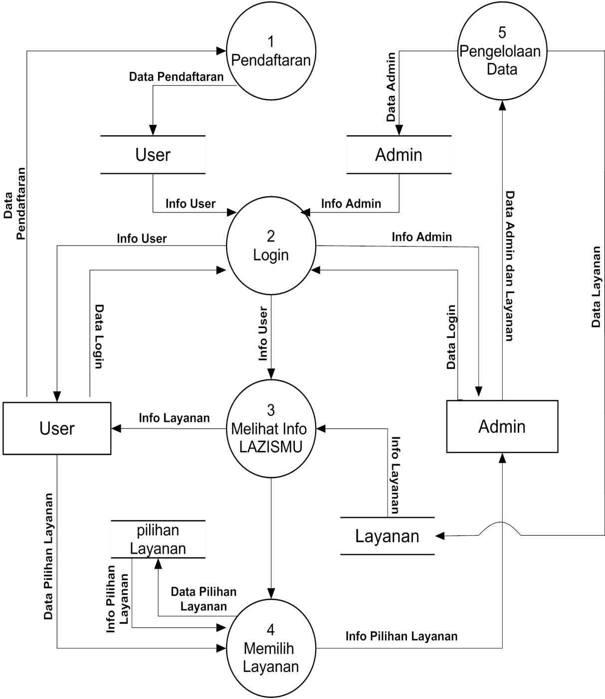

Gambar 3.5. DFD *Level* 0

Dari DFD *Level* 0 diatas terdapat 5 proses, 4 *data store*, dan 2 entitas yaitu User dan Admin. Kedua entitas tersebut harus melewati proses *Login* terlebih dahulu agar bisa melakukan proses yang lainnya.

* + 1. **DFD *Level* 1 Proses 2 (Login)**

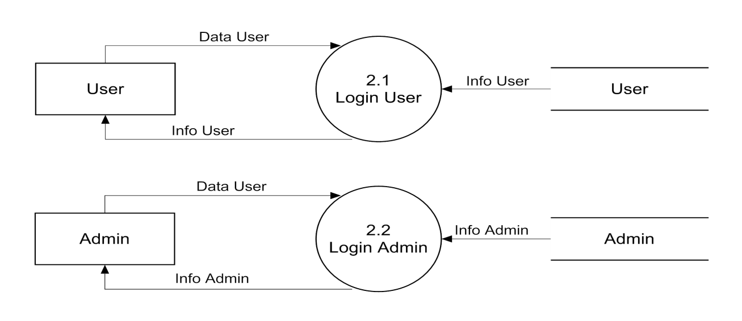

Gambar 3.6. DFD *Level* 1 Proses 2

Dari DFD *Level* 1 Proses 2 diatas menjelaskan proses *login* melalui proses sistem yang terjadi pada *user* dan *admin*. Pada gambar tersebut digambarkan menggunakan dua entitas, dua proses yaitu proses *login* admin dan *login* user, juga dua tabel pada *database* yaitu tabel *user* dan *admin*.

* + 1. **DFD *Level* 1 Proses 5 (Pengolahan Data)**

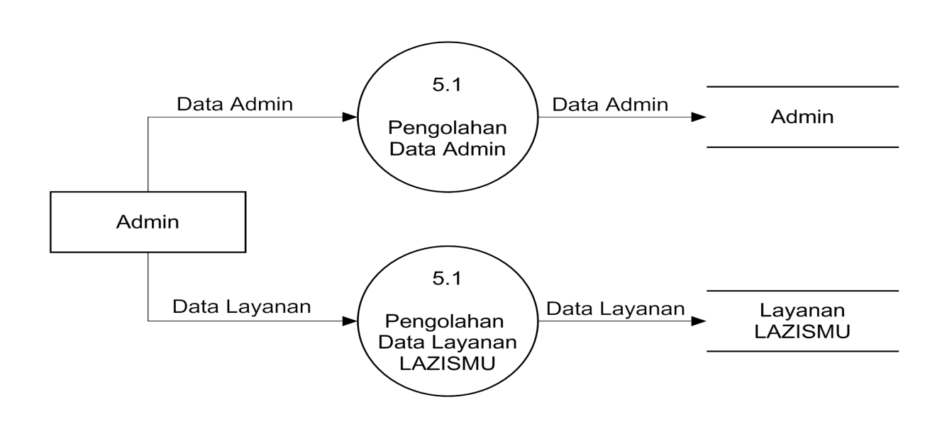

Gambar 3.7. DFD *Level* 1 Proses 5

Dari DFD *Level* 1 Proses 5 diatas menjelaskan mengenai proses pengolahan data yang terjadi pada sistem oleh admin. Pada gambar diatas proses pengolahan data digambarkan dengan entitas admin yang dapat melakukan 2 proses pengolahan data yaitu mengolah data admin dan mengolah data layanan yang akan secara otomatis masuk pada tabel admin dan tabel layanan pada *database.*

* 1. **Perancangan *Entity Relationship Diagram* (ERD)**

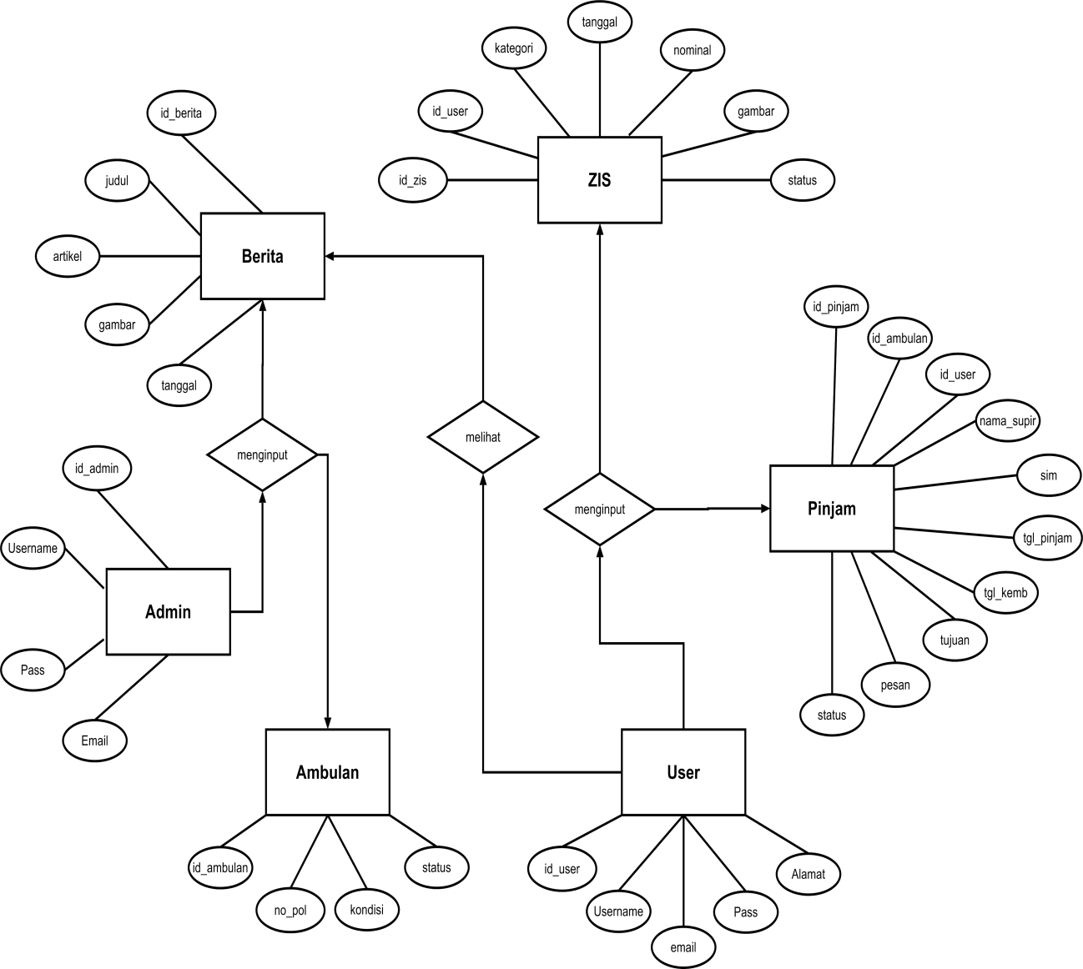

Gambar 3.8. *Entity Relationship Diagram* (ERD)

* 1. **Desain *Database***

Dalam perancangan dan pembangunan SIA ini, penulis menggunakan MySQL sebagai *database*. Adapun desain *database* yang digunakan pada Sistem Informasi LAZISMU Kabupaten Pekalongan menggunakan *database* MySQL adalah sebagai berikut :

a. Tabel Admin

Tabel admin digunakan untuk menyimpan data admin, terdiri dari 4 *field* dimana id_admin sebagai *primary key*.

Tabel 3.1. Tabel admin

|  |  |  |  |  |
| --- | --- | --- | --- | --- |
| Field | Type | Size | Key | Keterangan |
| id_admin | Integer | 11 | * | Identitas admin |
| username | Varchar | 30 |  | *Username* admin |
| Pass | Varchar | 30 |  | *Password* admin |
| email | Varchar | 30 |  | *Email* admin |

b. Tabel User

Tabel User digunakan untuk menyimpan data user, terdiri dari 5 *field* dimana id_user sebagai *primary key*.

Tabel 3.2. Tabel user

|  |  |  |  |  |
| --- | --- | --- | --- | --- |
| Field | Type | Size | Key | Keterangan |
| id_user | Integer | 11 | * | Identitas User |
| username | Varchar | 30 |  | *Username* User |
| alamat | Varchar | 50 |  | AlamatUser |
| pass | Varchar | 30 |  | *Password* User |
| email | Varchar | 30 |  | *Email* User |

c. Tabel Berita

Tabel berita digunakan untuk menyimpan data artikel berita, terdiri dari 5 *field* dimana id_berita sebagai *primary key*.

Tabel 3.3. Tabel berita

|  |  |  |  |  |
| --- | --- | --- | --- | --- |
| Field | Type | Size | Key | Keterangan |
| id_berita | Integer | 11 | * | Identitas berita |
| judul | Varchar | 30 |  | Judul berita |
| artikel | Text |  |  | Isi |
| gambar | Varchar | 30 |  | Ganbar |
| tanggal | Date | 11 |  | Tanggal berita |

d. Tabel ZIS

Tabel ZIS digunakan untuk menyimpan data Zakat, Infaq, dan Sedekah yang masuk, terdiri dari 7 *field* dimana id_ZIS sebagai *primary key*.

Tabel 3.4. Tabel ZIS

|  |  |  |  |  |
| --- | --- | --- | --- | --- |
| Field | Type | Size | Key | Keterangan |
| id_ZIS | Integer | 11 | * | Identitas ZIS |
| id_user | Integer | 11 | ** | Identitas user |
| kategori | Varchar | 10 |  | Jenis ZIS |
| tanggal | Date | 20 |  | Tanggal ZIS |
| nominal | Integer | 10 |  | Jumlah ZIS |
| gambar | Image | 1 |  | Gambar ZIS |
| status | Varchar | 10 |  | Status ZIS |

e. Tabel pinjam_ambulan

Tabel pinjam_ambulan digunakan untuk menyimpan data peminjaman ambulan, terdiri dari 10 *field* dimana id_pinjam sebagai *primary key*.

Tabel 3.5. Tabel pinjam_ambulan

| Field | Type | Size | Key | Keterangan |
| --- | --- | --- | --- | --- |
| id_pinjam | Integer | 11 | * | Identitas pinjam ambulan |
| id_user | Integer | 11 | ** | Identitas user |
| Id_ambulan | Integer | 11 | ** | Identitas ambulan |
| nama_sopir | Varchar | 20 |  | Nama Sopir |
| sim | Varchar | 20 |  | Status SIM |
| tgl_pinjam | Date | 15 |  | Tanggal peminjaman |
| tgl_kembali | Date | 50 |  | Tanggal pengembalian |
| tujuan | Varchar | 5 |  | Tujuan peminjaman |
| pesan | Varchar | 50 |  | Pesan Konfirmasi |
| status | Varchar | 10 |  | Status Konfirmasi |

e. Tabel ambulan

Tabel ambulan digunakan untuk menyimpan data ambulan yang ada, terdiri dari 4 *field* dimana id_ambulan sebagai *primary key*.

Tabel 3.6. Tabel ambulan

|  |  |  |  |  |
| --- | --- | --- | --- | --- |
| Field | Type | Size | Key | Keterangan |
| id_ambulan | Integer | 11 | * | Identitas ambulan |
| nama | Varchar | 20 |  | Nama ambulan |
| no_pol | Integer | 11 |  | Nomor polisi |
| kondisi | Varchar | 20 |  | Kondisi mobil |
| status | Varchar | 20 |  | Status mobil |